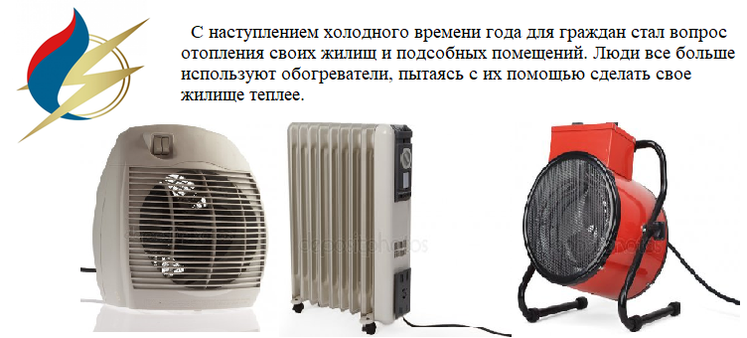
Нужно помнить, что необходимо пользоваться только заводскими электронагревательными приборами и что только при условии соблюдения правил пользования этими приборами вы гарантируете себе комфорт и безопасность.
Как использовать электрообогреватель?
Перед тем как пользоваться прибором - внимательно прочитайте инструкцию. При этом особенно обратите внимание на время эксплуатации прибора и требованиям к допустимому току. Помните, что если в одну розетку подключить сразу компьютер, обогреватель, пылесос, то нагрузка может оказаться непосильной для сети. Особенно это касается старых домов с ветхой электропроводкой. Если при включении того или иного электроприбора освещение становится чуть темнее, это верный признак того, что сеть перегружена. А это – предвестник пожара.
Помните, что обогреватели – прежде всего электрические приборы. Поэтому не оставляйте их включенными без присмотра. Ни в коем случае не оставляйте включенным обогреватель на ночь. Не сушите на обогревателях вещи.
· Как и любой другой электроприбор необходимо установить его на расстоянии от занавесок и мебели.
· Не используйте обогреватели в помещении, где недавно работали или находятся лако-красочные материалы, растворители другие ЛВЖ.
· Не разрешайте детям играть с такими устройствами.
· Не используйте самодельные электронагревательные приборы.
· Не эксплуатируйте электропровода и кабели только с поврежденной изоляцией.
· Не используйте неисправные розетки и рубильники.
· Не включайте в электрическую розетку одновременно несколько электрических приборов, особенно большой мощности чтобы не допустить перегрузки сети.
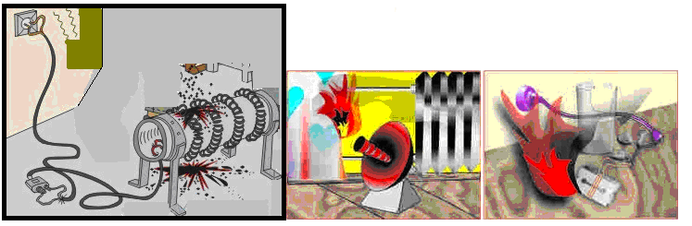
Соблюдайте правила электробезопасности и у Вас в доме будет тепло и уютно.
Инспектор Бобруйского межрайонного отделения
Инспектор Бобруйского межрайонного отделения
ГУ «Государственный энергетический и газовый надзор»
по Могилевской области Акулич А.М.

Госэнергогазнадзор по Могилевской области Акулич А.М.

